需求规格说明书

--基于微信开发者工具开发的飞翔的小鸟游戏



课 程： 软件工程导论

名 称： Flappy Bird

人 员: G17小组

说明：

1.《软件需求规格说明》(SRS)描述对计算机软件配置项CSCI的需求，及确保每个要求得以满足的所使用的方法。涉及该CSCI外部接口的需求可在本SRS中给出：或在本SRS引用的一个或多个《接口需求规格说明》(IRS)中给出。

**版本记录**

|  |  |  |  |  |
| --- | --- | --- | --- | --- |
| 编号 | 修订日期 | 版本/状态 | 修订人 | 备注 |
| 01 | 2020.11 | 0.1 | 陈骁，周诚信 | 初稿 |
| 02 | 2020.11.15 | 0.2 | 陈骁，周诚信 | 第一次修改稿 |
| 03 | 2020.11.16 | 0.3 | 陈骁，周诚信 | 第二次修改稿 |
| 03 | 2020.11.18 | 0.4 | 陈骁，周诚信 | 第三次修改稿 |
| 04 | 2020.11.19 | 0.5 | 周诚信 | 第四次修改稿 |
| 05 | 2020.11.22 | 1.0 | 周诚信 | 正式版 |

目录

1范围 5

1.1标识 5

1.2系统概述 5

1.3文档概述 5

1.4基线 6

2引用文件 6

3需求 6

3.1所需的状态和方式 6

3.2需求概述 7

3.2.1目标 7

3.2.2运行环境 7

3.2.3用户的特点 8

3.2.4关键点 8

3.2.5约束条件 8

3.3需求规格 8

3.3.1软件系统总体功能/对象结构 8

3.3.2软件子系统功能/对象结构 10

3.3.3描述约定 21

3.4CSCI能力需求 21

3.5CSCI外部接口需求 37

3.5.1接口标识和接口图 37

3.5.x(接口的项目唯一标识符) 37

3.6CSCI内部接口需求 37

3.7CSCI内部数据需求 39

3.8适应性需求 40

3.9安全性需求 40

3.10保密性和私密性需求 40

3.11CSCI环境需求 40

3.12计算机资源需求 41

3.12.1计算机硬件需求 41

3.12.2计算机硬件资源利用需求 41

3.12.3计算机软件需求 41

3.12.4计算机通信需求 42

3.13软件质量因素 42

3.14设计和实现的约束 42

3.15数据 43

3.16操作 43

3.17故障处理 43

3.18算法说明 43

3.19有关人员需求 43

3.20有关培训需求 44

3.21有关后勤需求 44

3.22其他需求 44

3.23包装需求 44

3.24需求的优先次序和关键程度 44

4合格性规定 46

5需求可追踪性 46

6尚未解决的问题 46

7注解 47

附录 47

界面样式调研 47

# 1范围

## 1.1标识

|  |  |  |
| --- | --- | --- |
| 文件状态：  [ ] 草稿  [ ] 正式发布  [√] 正在修改 | 文件标识： | SE2020-G17-软件需求规格说明(SRS) |
| 当前版本： | 0.2 |
| 作者： | 陈骁，周诚信 |
| 编写日期： | 2020-11-15 |

## 1.2系统概述

用途:

本产品是一款主要面向20-30岁有许多碎片时间的游戏爱好者的微信小程序，玩家可以在游戏中搜集拥有不同属性和技能的角色以及相应的皮肤，同时还可以体会到不同难度的游戏内容和地图。

一般特性:

基于微信小程序的休闲类的角色搜集手游

开发、运行和维护的历史:

开发历史:

|  |  |
| --- | --- |
| 时间 | 内容 |
| 2020/10/1—2020/10/15 | 项目开发方向及形式确定 |
| 2020/10/19—2020/10/27 | 项目计划书 |
| 2020/10/28—2020/11/6 | 可行分析报告 |
| 2020/11/8-2020/11/29 | 项目需求说明 |

暂无运行和维护的历史

投资方:G17组全体成员

需方:杨枨老师

用户: 20-30岁有许多碎片时间的游戏爱好者

开发方:G17组全体成员

## 1.3文档概述

本文档主要用于对本项目的需求分析，明确开发时应注意的要点，以及作为设计的说明书供需方和开发人员参考。

本文档在开发期间由SE2020-G17组全体成员编写，仅供SE2020-G17小组使用，不应进行商业性传播或为其他人员使用。

该需求规格说明书文档对《基于微信开发者工具开发的飞翔的小鸟游戏》软件做了全面细致的用户需求分析，着重参考了几个关键用户和当然用户的意见。明确了要开发的软件应具有的功能，界面设计与性能等等，使系统分析人员能够清楚地了解用户的需求，并在次基础上进一步提出概要设计说明书和完成后续的开发与设计工作

本书的预期读者为评审组成员，项目组成员，当然用户和关键用户组

## 1.4基线

项目计划书 -基于微信开发者工具开发的飞翔的小鸟游戏1.0

可行性报告-基于微信开发者工具开发的飞翔的小鸟游戏1.0

# 2引用文件

本章应列出本文档引用的所有文档的编号、标题、修订版本和发行日期，也应标识不能通过正常的供货渠道获得的所有文档的来源。

[1]GB+T-8567-2006计算机软件文档编制规范 11 - 软件需求规格说明(SRS)

[2]SE2020-G17-项目介绍正式版1.0.docx

[3]SE2020-G17-项目计划书1.0.docx

[4]SE2020-G17-可行性分析1.0.docx

# 3需求

本章应分以下几条描述CSCI需求，也就是，构成CSCI验收条件的CSCI的特性。CSCI需求是为了满足分配给该CSCI的系统需求所形成的软件需求。给每个需求指定项目唯一标识符以支持测试和可追踪性。并以一种可以定义客观测试的方式来陈述需求。如果每个需求有关的合格性方法(见第4章)和对系统(若适用，子系统)需求的可追踪性(见5.a条)在相应的章中没有提供，则在此进行注解。描述的详细程度遵循以下规则：应包含构成CSCI验收条件的那些CSCI特性，需方愿意推迟到设计时留给开发方说明的那些特性。如果在给定条中没有需求的话，本条应如实陈述。如果某个需求在多条中出现，可以只陈述一次而在其他条直接引用。

## 3.1所需的状态和方式

表 1 软件状态和方式

|  |  |
| --- | --- |
| 状态和方式 | 内容 |
| 空闲 | 小程序界面处于空闲状态，不用产生任何响应 |
| 准备就绪 | 小程序的一些功能正处于等待状态 |
| 活动 | 功能响应 |
| 事后分析 | Tbd |
| 培训 | Tbd |
| 降级 | Tbd |
| 紧急情况 | Tbd |
| 后备 | Tbd |

## 3.2需求概述

### 3.2.1目标

表 2系统的开发意图、应用目标和作用范围

|  |  |
| --- | --- |
| 描述 | 内容 |
| 开发意图 | 给用户提供一个休闲类的角色搜集手游 |
| 应用目标 | 使用本产品的用户能顺利的体验的游戏的乐趣和 |
| 作用范围 | 20-30岁有许多碎片时间的游戏爱好者 |

b. 本系统的主要功能、处理流程、数据流程及简要说明。

c． 表示外部接口和数据流的系统高层次图。说明本系统与其他相关产品的关系，是独立产品还是一个较大产品的组成部分(可用方框图说明)。

本系统的开发意图，一方面是因为项目组成员正在上软件工程课，之前没有系统的软件工程开发经验，本次开发《Flappy Bird》系统是为了使项目组成员积累系统的软件工程开发经验，熟练掌握课程内容，并取得一个优良的成绩。另一方面，则是希望在现在这个手游市场蓬勃发展的现在，能够开发出以一款优秀的超休闲手游，以广告的形式获得一定的收益。

本系统的主要功能以游戏为主，不同于现在原版的flappy bird游戏。我们项目组开发的flappy bird游戏能够更换角色、皮肤、地图等等，给游戏添加了更多的耐玩性和可玩性。

本游戏基于微信开发者工具开发，在微信小游戏平台上发布，可以利用微信登陆，但是本质上还是一个独立的产品。

## 3.2.2运行环境

硬件需求：需要一台能够联网、并安装微信的手机；

软件需求：微信6.6.1版本及以上

### 3.2.3用户的特点

本项目主要面向的对象为20-30岁有许多碎片时间的游戏爱好者，从使用系统方面来说，所具有的特点如下:

1. 由于采用的是微信小程序平台，对于用户来说并不陌生，用户上手难度不大；

2. 游戏玩家可以通过微信登陆游戏，在游戏中获取金币，钻石，购买角色和皮肤，游玩游戏。

### 3.2.4关键点

|  |  |  |
| --- | --- | --- |
| 关键功能 | 关键算法 | 关键技术 |
| 游戏功能 |  | 前端技术 |
| 换小鸟和背景皮肤功能 |  |  |
| 排行榜功能 |  |  |
| 查看好友功能 |  |  |

本项目包含以下关键点:

1. 如何提升交互流程性
2. 如何让产品的界面更加美观

### 3.2.5约束条件

经费限制:暂无

在说采用技术方面，主要使用微信开发者工具的原生框架

开发实现中存在限制，所开发软件应该在1月14日之前完成设计开发工作，并进行测试，生成软件测试报告，通过最终的总评审。

在社会、文化、法律、政治等方面，由于开发的是卡通风格、无剧情、超休闲的角色搜集小游戏，所以不涉及法律，不需要版号，不会触及社会底线。

## 3.3需求规格

### 3.3.1软件系统总体功能/对象结构

我们小组开发的Flappy Bird游戏功能模块图片具体呈现如**错误!未找到引用源。**：

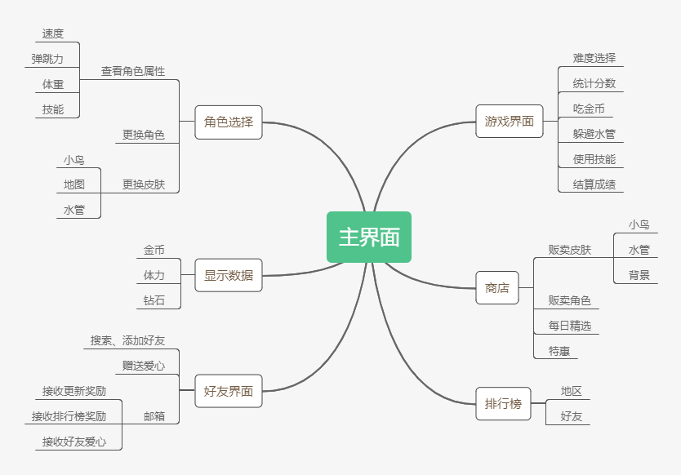

图 1程序总体功能模块图

以下是我们项目的功能流程图，见图 2。具体的功能讲述请见下一个小节。

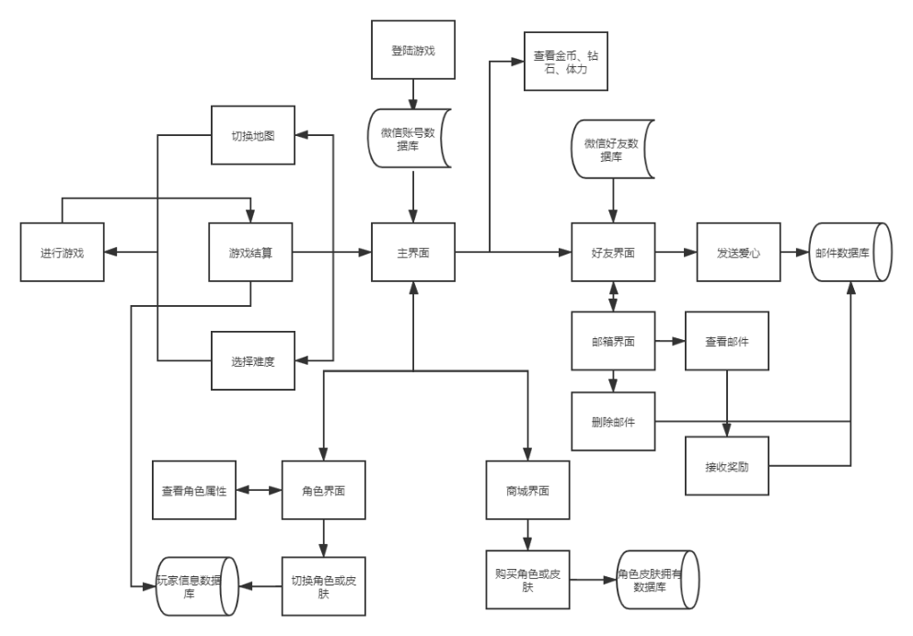

图 2程序总体功能流程图

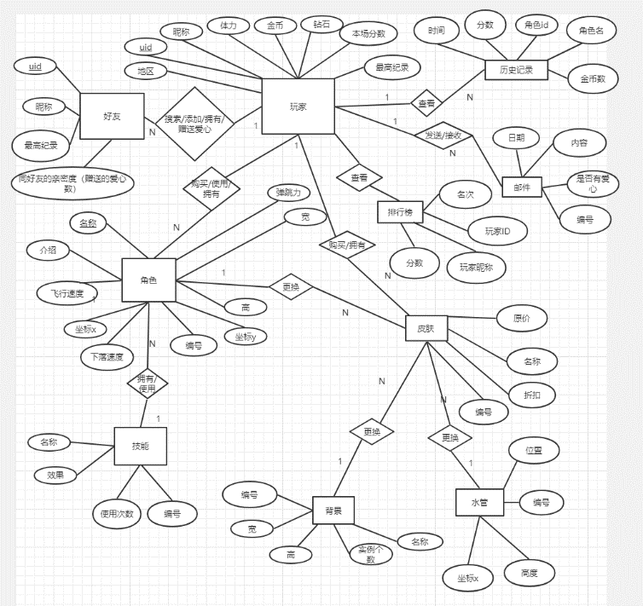

图 3软件总体对象图

### 3.3.2软件子系统功能/对象结构

对每个主要子系统中的基本功能模块/对象进行描述，包括结构图、流程图或对象图。界面演示手机以iPhone11为例

**加载界面**

该加载界面完全仿照微信的登录加载界面，图片的右上角是退出和推广按钮，图片的总要则是游戏图标，图标外侧有一圈圆环，圆环上有一点在旋转，用来提示玩家正在加载中，下方的一行字是游戏名称。

最下方则是微信小游戏的图标和游戏提示来源自微信的提示

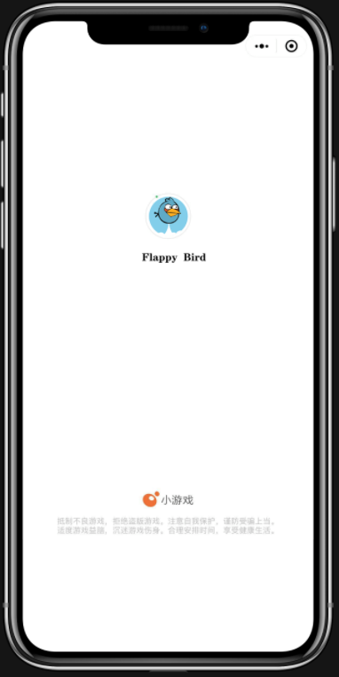

图 4游戏加载界面

**游戏界面**

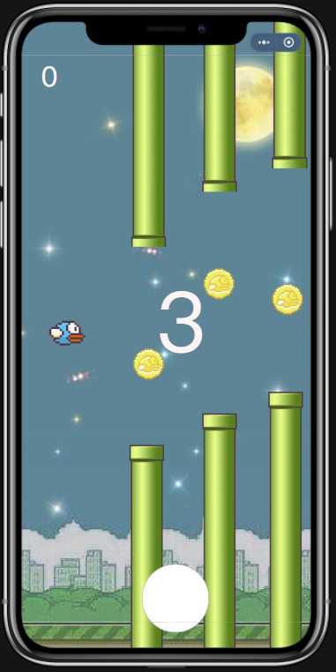

图 5游戏预开始图

具体游戏进行的界面如下图表示，最上方的0表示小鸟跳越过的水管数量，由于游戏是刚开始，所以表示为0。

中间的0是游戏刚开始的倒计时，目的是为了给玩家足够的反应时间，现在预留的倒计时总时间为3秒，玩家可以在3秒内更好的集中注意力。

下方的原型按键是技能的使用按键，留白是暂时没有找到适合的图片。这里的示范技能使用的是吸铁石。

背后的图片是场地背景，背景可以在游戏开始前修改。

绿色的是水管柱子，小鸟必须从绿色水管柱子中间的空袭飞过，如果小鸟撞上水管柱子，或者小鸟飞出水管柱子就会死去。

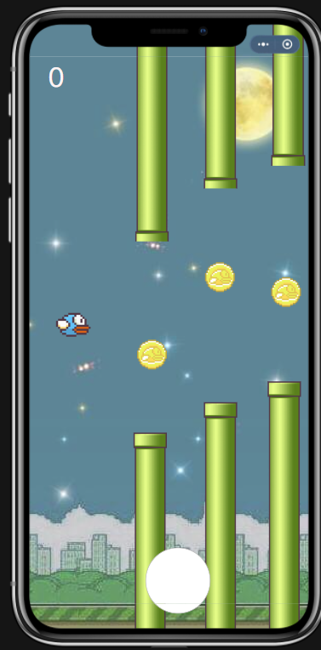

图 6游戏开始图

游戏正式开始后，中间的读秒就会消失，此时小鸟会自动落下，小鸟落下的速度取决于小鸟的体重，小鸟的体重越重，下落的速度愉快。此时点击屏幕，小鸟就会不断挑起，跳起的距和速度与小鸟的弹跳力有关系，小鸟的弹跳力越高，跳起的距离越高。

现在快进到小鸟安全通过了两个柱子，此时上方的分数统计变成了2，代表小鸟通过两组水管。

然后小鸟使用了技能，由于这里的技能默认了吸铁石，所以小鸟开启技能后获得了吸收金币的效果，左侧的状态代表了小鸟开启了技能，表示小鸟开启技能的图标和持续时间。右侧是小鸟使用技能吸收了金币，造成金币的增加，所以显示在右侧。

从游戏画面很容易可以看出小鸟的位置其实一直没有发生改变，主要移动的是柱子的位置，游戏画面主要通过柱子的移动来反衬小鸟的移动，柱子的移动速度由小鸟的飞行速度决定。

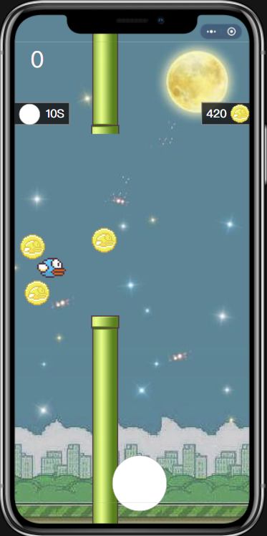

图 7小鸟使用技能图

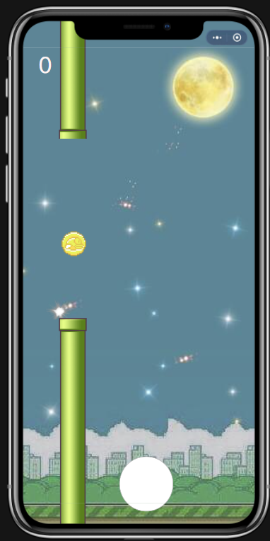

图 8小鸟撞死图

然后接下里不进行跳跃，让小鸟自由下降，当小鸟撞击在水管上时，小鸟就会死亡，小鸟死亡时就会化成一道光，如图 8。

然后就会进入游戏的结算界面。在游戏界面首先看到的是游戏祝福，一句恭喜你。然后会提示你取得的成绩，包括通过了多少根水管，本局游戏获得了多少的金币。

然后在下方会出现一个奖状，奖状，奖状上会显示本次通过的水管数量和有史以来取得的最优秀成绩。如果本次成绩高于从前的成绩，从前的成绩就会被更新掉。

然后是最下方的两个按钮，左侧的按钮会直接转跳到排行榜页面，右边的按钮会跳转到开始游戏的界面。

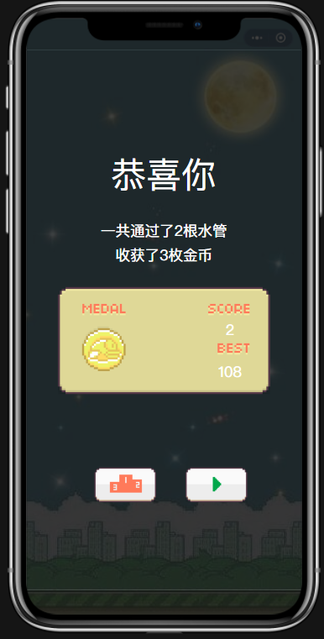

图 9游戏结算图

**主界面**

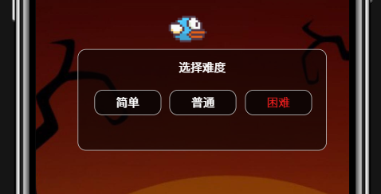

图 10游戏主界面选择难度

我们对关键用户进行了询问，用户认为关键按钮应该集中分布在最下方最为合理。所以我们最后整合了所有的关键按钮，整合为商城、排行榜、开始游戏、角色、好友等五个关键按钮，并准备将他们安置在了最下方。然后将钻石，金币，爱心三个基础数值放在了最上方。

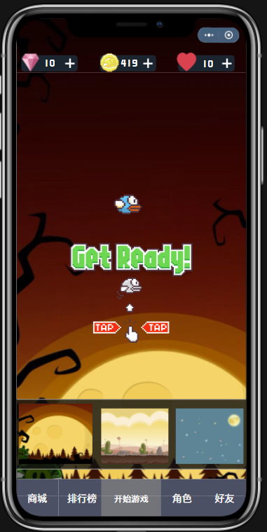

图 11游戏主界面低保真模型

接下来我们使用流程图具体展现一下主界面的功能

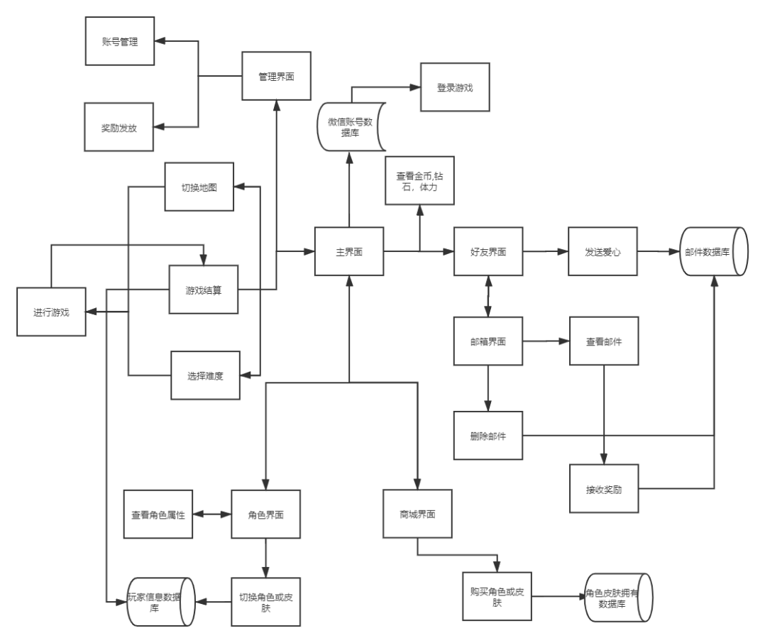

图 6主界面功能流程图

在登录功能上，由于该游戏是在微信小游戏平台上运行，所以可以直接借助微信的用户数据库，导入用户数据，登录游戏

在游戏顶部会显示玩家的金币、钻石、体力数量，玩家都可以观察到。同时玩家点击加号，可以使用钻石购买金币和体力，可以通过观看广告获得钻石

随后玩家在主界面可以切换进入角色界面和商城界面还有排行榜

最后在主界面中，玩家可以选择切换地图和难度，开始游戏。

**商城界面**

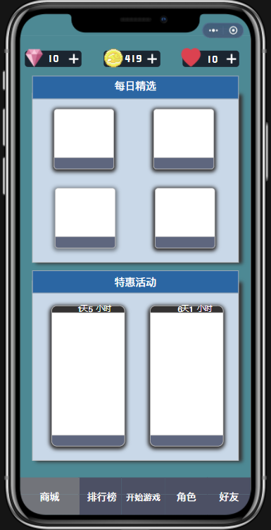

图7商城界面低保真模型

在商城方面，我们咨询了用户的意见，大部分用户认为传统的选购时，商城界面观感可能会比现在这种每日随机推荐的精选式商城更加优秀。但是有一个认为还是精选随机推荐式的商城观感更加优秀，因为我们的游戏刚刚起步，商城中的东西不会很多，如果做随机推荐式的商城，更容易保持用户新鲜感。所以我们最终决定制作精选式的商城界面。该商城界面参考了游戏《王室战争：部落冲突》的商城界面制作而成。

接下来，是商城的功能流程图，如8

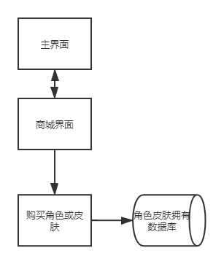

图 8商城功能流程图

在商城中可以购买角色与皮肤，购买角色和皮肤后，会直接修改数据库，使得玩家的角色拥有情况

**角色界面**

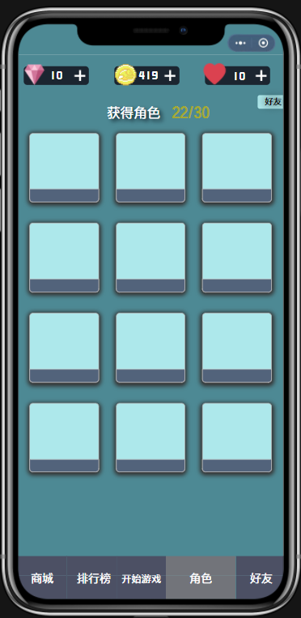

图 9角色界面低保真模型

在角色界面，使用的是表格形的布局，每一个各自内都常驻着一个角色，玩家点击不同的角色就可以查看不同角色的信息。

游戏界面的具体功能流程图，如图 10。玩家登录主界面，可以先看到玩家总的所有角色，然后点击角色的头像框，可以查看角色的属性和技能。切换角色和皮肤

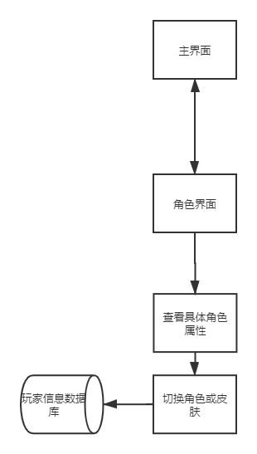

图 10商城界面流程图

点击一个角色后会出现该角色的介绍界面，最头上的是角色的图像，点击两侧的按钮，如果该角色拥有皮肤的话，可以切换角色皮肤。下方则是角色的名字或者皮肤名字。

角色界面如图 1

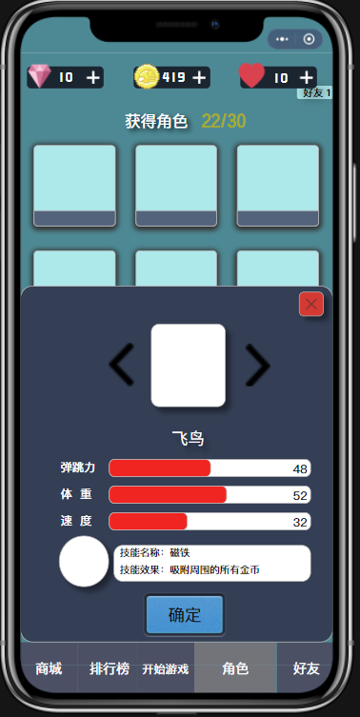

图 11角色图

每个角色都有三个基础属性，分别是弹跳力，体重和速度，将会影响角色在游戏中的能力。其中

弹跳力：影响每次单机屏幕时，小鸟的上升高度，具

表示速度，x代表弹跳力属性值，固定系数

体重：影响小鸟下落的速度

表示速度，y代表体重属性值，固定系数，t表示时间

速度：影响水管移动的速度

v表示速度，z表示速度属性值，固定系数，难度系数

技能：不同的角色有不同的技能，每一个技能在游戏中只能使用一次，技能有很多选择，例如吸铁磁，磁铁技能可以用来吸附金币；爆炸，可以直接炸毁现在在地图上的所有水管；冲刺，快速冲刺一段距离，摧毁所有撞到的水管等等

**排行榜界面**

排行榜界面如图11

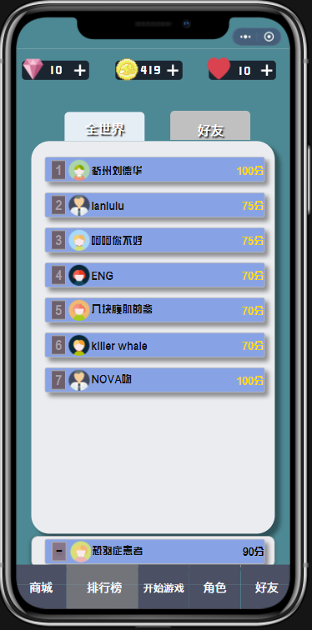

图11排行榜低保真原型

在排行榜中，玩家可以查看全世界或者好友间成绩排行。

**好友界面**

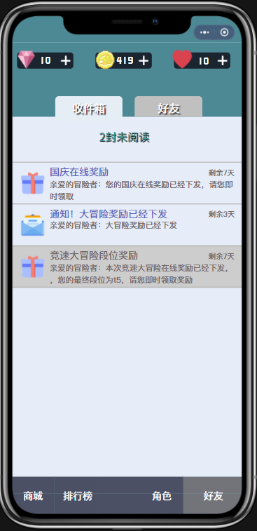 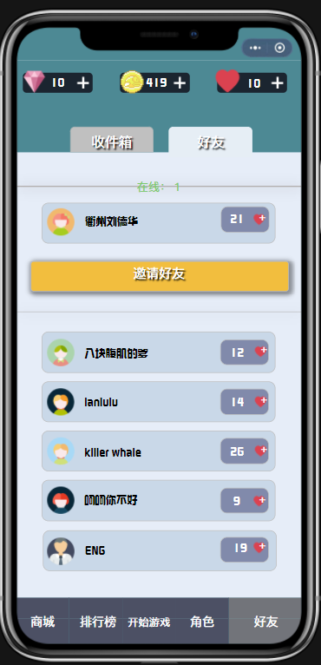

图 12好友界面低保真模型

好友界面主要有两部分组成，一个是收件箱，另一个是好友界面。

首先讲一个好友界面，由于是使用微信账号登录，微信小游戏可以直接接入微信账号的信息，包括通讯录，所以游戏中的好友是直接从微信中接入。界面中的邀请好友功能是可以直接从游戏中跳出，向他的微信对话框发送消息，邀请他玩这一款游戏。

**GM画面**

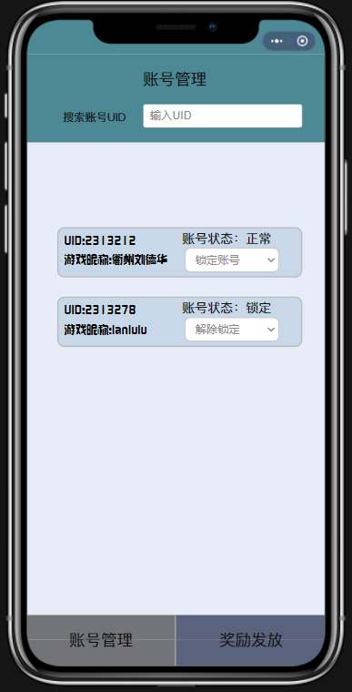

图 12账号管理界面

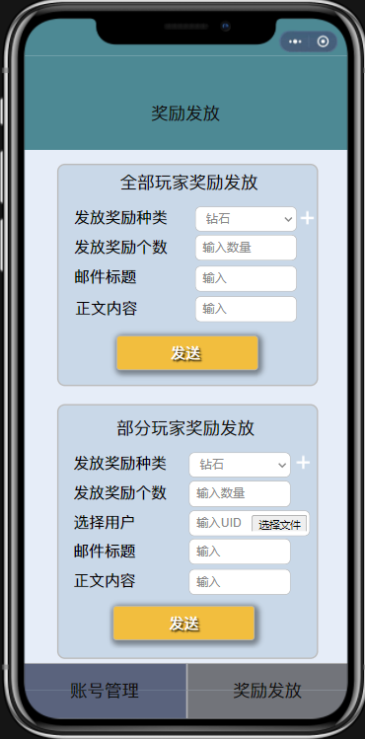

图 12奖励发放界面

管理员可以通过两个界面发放奖励，管理账号

### 3.3.3描述约定

在无人为破坏的情况或者其他特殊情况下，系统能够正常且稳定运行；当玩家访问游戏时，不是出现不能登录，登录错误等情况。不会出现窜号现象，同时，管理员有着特殊权限，玩家登录不会看到管理员权限。

## 3.4CSCI能力需求

数据字典：

表 3玩家信息

|  |
| --- |
| 名字：玩家信息User  别名:  描述：玩家个人信息  定义：uid+昵称+体力+金币+钻石+本场分数+最高纪录 |

表 4用户uid

|  |
| --- |
| 名字：user_id  别名：  描述：用户的uid  定义：varchar  位置：User |

表 5用户昵称

|  |
| --- |
| 名字：user_name  别名：  描述：用户的昵称  定义：varchar  位置：User |

表 6体力

|  |
| --- |
| 名字：power  别名：  描述：体现每日可游玩游戏的次数  定义：int  位置：User |

表 7金币

|  |
| --- |
| 名字：gold  别名：  描述：游戏内一般货币，可在游玩时获得，用于商店购买  定义：int  位置：User |

表 8钻石

|  |
| --- |
| 名字：diamond  别名：  描述：游戏内的特殊货币，用于商店购买  定义：int  位置：User |

表 9当前分数

|  |
| --- |
| 名字：nowScore  别名：  描述：该局游戏中获得的分数，在游戏过程中增长直到游戏失败  定义：int  位置：User |

表 10历史最高分数

|  |
| --- |
| 名字：highScore  别名：  描述：玩家达到的历史最高分数  定义：int  位置：User |

表 11所在地区

|  |
| --- |
| 名字：user_area  别名：  描述：玩家所在的地区  定义：varchar  位置：User |

表 12玩家信息表

|  |  |  |  |  |  |
| --- | --- | --- | --- | --- | --- |
| 表名 | User 玩家信息 | | | | |
| 序号 | 数据元素 | 说明 | 数据构成或数据类型 | 允许空值 | 备注 |
| 1 | user_id | Uid | Varchar | N | 同用户的微信号 |
| 2 | user_name | 昵称 | varchar | N | 同用户的微信昵称 |
| 3 | power | 体力 | Int | N |  |
| 4 | gold | 金币 | Int | N |  |
| 5 | diamond | 钻石 | Int | N |  |
| 6 | nowScore | 本场分数 | Int | N |  |
| 7 | user_highScore | 最高记录 | Int | N |  |
| 8 | user_area | 地区 | varChar | N |  |

这是玩家基础信息的数据表，表中记录了玩家的基础信息，包括了Uid、昵称、体力、金币、钻石等等、本场分数，最高记录，地区等等。其中因为游戏是直接借用微信登录，所以Uid、昵称均来自微信，昵称可以在刚开始登录的时候进行自我调整。金币和钻石是游戏中的重要货币，钻石通过观看广告的形式可以获得，而金币则是基础货币，通过游戏获得。

然后数据还会记录玩家的本场分数和最高记录，以做对应，方便使用排行榜。

还会记录玩家所在区域，帮助玩家更好得的找到一起玩游戏的好友

表 13管理员信息

|  |
| --- |
| 名称：manager  别名：  描述：平台管理员信息  定义：管理员的密钥+ID |

表 14管理员id

|  |
| --- |
| 名称：m_id  别名：  描述：管理员的id  定义：int  位置：manager |

表 15管理员密码

|  |
| --- |
| 名称：m_key  别名：  描述：管理员的密码  定义：int  位置：manager |

表 16管理员信息表

|  |  |  |  |  |
| --- | --- | --- | --- | --- |
| 表名 | Manager |  |  |  |
| 序号 | 数据元素 | 数据类型 | 允许空值 | 说明 |
| 1 | manager_id | Int | N | ID标识 |
| 2 | manager_key | Int | N | 密钥 |

这是管理员的登录入口，管理员可以通过该入口登录程序，对游戏进行维护和版本更新

表 17好友栏

|  |
| --- |
| 名字：好友栏 Friends  别名：  描述：对玩家可见的好友信息  定义：uid+fid+昵称+最高纪录+亲密度 |

表 18用户ID

|  |
| --- |
| 名字：user_id  别名：  描述：用户的uid  定义：varchar  位置：Friends |

表 19好友ID

|  |
| --- |
| 名字：Fid  别名：  描述：好友的ID  定义：varchar  位置：Friends |

表 20好友名称

|  |
| --- |
| 名字：friend_name  别名：  描述：好友的昵称  定义：varchar  位置：Friends |

表 21好友历史分数

|  |
| --- |
| 名字：friend_highScore  别名：  描述：玩家达到的历史最高分数  定义：int  位置：Friends |

表 22亲密度

|  |
| --- |
| 名字：love  别名：  描述：玩家与该好友的亲密度  定义：int  位置：Friends |

表 23好友信息表

|  |  |  |  |  |  |
| --- | --- | --- | --- | --- | --- |
| 表名 | 好友栏 Friends | | | | |
| 序号 | 数据元素 | 说明 | 数据构成或数据类型 | 允许空值 | 备注 |
| 1 | user_id | Uid | varchar | N | 同用户的微信号 |
| 2 | Fid | 好友的id | varchar | N | 同好友的微信号 |
| 3 | friend_name | 昵称 | varchar | N | 同好友的微信昵称 |
| 4 | friend_highScore | 最高记录 | Int | N |  |
| 5 | love | 亲密度 | Int | N | 每送一颗爱心给好友，双方之间的亲密度就会增加1 |

好友栏目的数据包括好友uid和用户uid也是直接来自与用户的微信数据，用户间的其他数据不展示在改数据表中，可以使用关联查询获得。

表 24角色表

|  |
| --- |
| 名字：角色 Character  别名：  描述：角色的各项属性  定义：id+名称+弹跳力+介绍+飞行速度+高+宽+下落速度+坐标x+坐标y |

表 25角色编号

|  |
| --- |
| 名字：Cid  别名：  描述：角色的编号  定义：varhar  位置：Character |

表 26角色名称

|  |
| --- |
| 名字：c_name  别名：  描述：角色名称  定义：varhar  位置：Character |

表 27弹跳力

|  |
| --- |
| 名字：c_power  别名：  描述：体现小鸟每次弹跳可以向上多少距离  定义：Int  位置：Character |

表 28小鸟简介

|  |
| --- |
| 名字：c_intro  别名：  描述：小鸟角色的个鸟简介  定义：varhar  位置：Character |

表 29飞行速度

|  |
| --- |
| 名字：c_flySpeed  别名：  描述：小鸟的飞行速度，实际上是地图和背景的移动速度  定义：Int  位置：Character |

表 30小鸟体长和体宽

|  |
| --- |
| 名字：c_height  别名：  描述：小鸟的体长的像素数量  定义：Int  位置：Character |
| 名字：c_width  别名：  描述：小鸟的宽度像素数量  定义：Int  位置：Character |

表 31体重

|  |
| --- |
| 名字：c_fallSpeed  别名：  描述：小鸟下降的速度  定义：Int  位置：Character |

表 32x位置

|  |
| --- |
| 名字：x  别名：  描述：表示小鸟在画面中的位置  定义：Int  位置：Character |

表 33y位置

|  |
| --- |
| 名字：y  别名：  描述：表示小鸟在画面中的位置  定义：Int  位置：Character |

|  |  |  |  |  |  |
| --- | --- | --- | --- | --- | --- |
| 表名 |  | | | | |
| 序号 | 数据元素 | 说明 | 数据构成或数据类型 | 允许空值 | 备注 |
| 1 | Cid | ID | varhar | N |  |
| 2 | c_name | 名称 | varhar | N |  |
| 3 | c_power | 弹跳力 | Int | N |  |
| 4 | c_intro | 介绍 | varhar | N |  |
| 5 | c_flySpeed | 飞行速度 | Int | N |  |
| 6 | c_height | 高 | Int | N |  |
| 7 | c_width | 宽 | Int | N |  |
| 8 | c_fallSpeed | 下落速度 | Int | N |  |
| 9 | x | 坐标x | Int | N |  |
| 10 | y | 坐标y | Int | N |  |

表 34小鸟属性表

表 35角色技能

|  |
| --- |
| 名字：技能  别名：  描述：角色所使用的技能信息  定义：id+技能名称+效果+是否试用过 |

表 36技能编号

|  |
| --- |
| 名字：sid  别名：  描述：技能编号  定义：varchar  位置：Skill |

表 37技能名称

|  |
| --- |
| 名字：s_name  别名：  描述：技能名称  定义：varchar  位置：Skill |

表 38技能效果

|  |
| --- |
| 名字：effect  别名：  描述：技能效果描述  定义：varchar  位置：Skill |

表 39技能是否被使用过

|  |
| --- |
| 名字：user  别名：  描述：技能是否在该局游戏中被使用过  定义：Boolean  位置：Skill |

表 40角色编号技能效果表

|  |  |  |  |  |  |
| --- | --- | --- | --- | --- | --- |
| 表名 | 技能 Skill | | | | |
| 序号 | 说明 | 数据元素 | 数据构成或数据类型 | 允许空值 | 备注 |
| 1 | 技能Id | sid | varchar | N |  |
| 2 | 名称 | s_name | varchar | N |  |
| 3 | 效果 | effect | varchar | N |  |
| 4 | 是否使用过 | use | Boolean | N |  |

表 41邮件信息

|  |
| --- |
| 名字：邮件 Email  别名：  描述：对玩家可见的好友信息  定义：邮件编号+日期+内容+是否含有爱心 |

表 42邮件编号

|  |
| --- |
| 名字：eid  别名：  描述：邮件的编号  定义：varchar  位置：Email |

表 43邮件日期

|  |
| --- |
| 名字：e_date  别名：  描述：邮件接收到的日期  定义：date  位置：Email |

表 44邮件内容

|  |
| --- |
| 名字：content  别名：  描述：邮件内容  定义：varchar  位置：Email |

表 45是否含有爱心

|  |
| --- |
| 名字：e_love  别名：  描述：邮件是否含有好友送来的爱心  定义：int  位置：Email |

表 46角色编号

|  |  |  |  |  |  |
| --- | --- | --- | --- | --- | --- |
| 表名 | 技能Skill | | | | |
| 序号 | 数据元素 | 说明 | 数据构成或数据类型 | 允许空值 | 备注 |
| 1 | eid | 邮件编号 | Varchar | N |  |
| 2 | e_date | 日期 | Date | N |  |
| 3 | content | 内容 | varchar | N |  |
| 4 | e_love | 是否有爱心 | Int | N | 0表示否，1表示有爱心 |

表 47皮肤信息

|  |
| --- |
| 名字：皮肤信息 Skin  别名：  描述：角色，背景以及水管的皮肤的各项信息  定义：皮肤编号+皮肤名称+原价+折扣+种类 |

表 48皮肤编号

|  |
| --- |
| 名字：skin_id  别名：  描述：皮肤编号  定义：varchar  位置：Skin |

表 49皮肤名称

|  |
| --- |
| 名字：skin_name  别名：  描述：皮肤的名称  定义：varchar  位置：Skin |

表 50皮肤价格

|  |
| --- |
| 名字：price  别名：  描述：皮肤的价格  定义：double  位置：Skin |

表 51皮肤折扣

|  |
| --- |
| 名字：discount  别名：  描述：皮肤的折扣  定义：double  位置：Skin |

表 52皮肤类型

|  |
| --- |
| 名字：type  别名：  描述：皮肤是角色，背景，水管中的哪一类  定义：int  位置：Skin |

表 53皮肤信息表

|  |  |  |  |  |  |
| --- | --- | --- | --- | --- | --- |
| 表名 | 皮肤 Skin | | | | |
| 序号 | 数据元素 | 说明 | 数据构成或数据类型 | 允许空值 | 备注 |
| 1 | skin_id | Id | Varchar | N |  |
| 2 | skin_name | 名称 | Varchar | N |  |
| 3 | price | 原价 | Double | N |  |
| 4 | discount | 折扣 | Double | N | 默认为1 |
| 5 | type | 种类 | Int | N | 1代表角色，2代表背景，3代表水管 |

表 54背景信息表

|  |
| --- |
| 名字：背景 Background  别名：  描述：背景的相关信息  定义：背景编号+背景名称+个数+宽+高 |

表 55背景ID

|  |
| --- |
| 名字：Bid  别名：  描述：背景的编号  定义：varchar  位置：Background |

表 56背景名称

|  |
| --- |
| 名字：b_name  别名：  描述：背景的名称  定义：varchar  位置：Background |

表 57背景宽度

|  |
| --- |
| 名字：b_width  别名：  描述：背景的宽度  定义：int  位置：Background |

表 58背景高度

|  |
| --- |
| 名字：b_height  别名：  描述：背景的高度  定义：int  位置：Background |

表 59背景个数

|  |
| --- |
| 名字：b_num  别名：  描述：背景个数  定义：int  位置：Background |

表 60背景信息表

|  |  |  |  |  |  |
| --- | --- | --- | --- | --- | --- |
| 表名 | 背景Background | | | | |
| 序号 | 数据元素 | 说明 | 数据构成或数据类型 | 允许空值 | 备注 |
| 1 | Bid | Id | varchar | N |  |
| 2 | b_name | 名称 | varchar | N |  |
| 3 | b_width | 宽 | Int | N |  |
| 4 | b_height | 高 | Int | N |  |
| 5 | b_num | 实例个数 | Int | N |  |

表 61水管信息

|  |
| --- |
| 名字：水管信息 Pipe  别名：  描述：水管的各项属性  定义：水管编号+位置+高+坐标x |

表 62水管ID

|  |
| --- |
| 名字：pid  别名：  描述：水管的编号  定义：varchar  位置：Pipe |

表 63水管名称

|  |
| --- |
| 名字：p_name  别名：  描述：水管的名称  定义：varchar  位置：Pipe |

表 64水管位置

|  |
| --- |
| 名字：p_location  别名：  描述：水管的位置（上方或下方）  定义：Int  位置：Pipe |

表 65水管高度

|  |
| --- |
| 名字：p_height  别名：  描述：水管的高度  定义：Int  位置：Pipe |

表 66水管水平位置

|  |
| --- |
| 名字：p_x  别名：  描述：水管的水平位置  定义：Int  位置：Pipe |

表 67水管信息表

|  |  |  |  |  |  |
| --- | --- | --- | --- | --- | --- |
| 表名 | 水管 Pipe | | | | |
| 序号 | 数据元素 | 说明 | 数据构成或数据类型 | 允许空值 | 备注 |
| 1 | pid | Id | Varchar | N |  |
| 2 | p_name | 名称 | Varchar | N |  |
| 3 | p_location | 位置 | Int | N | 1代表上面的水管，0代表下面的水管 |
| 4 | p_height | 高 | Int | N |  |
| 5 | p_x | 坐标x | Int | N |  |

表 68历史记录信息

|  |  |  |  |  |  |
| --- | --- | --- | --- | --- | --- |
| 表名 | 历史记录 Records | | | | |
| 序号 | 数据元素 | 说明 | 数据构成或数据类型 | 允许空值 | 备注 |
| 1 | rid | 记录编号 | Varchar | N |  |
| 2 | r_time | 时间 | Date | N |  |
| 3 | r_score | 分数 | Int | N |  |
| 4 | cid | 角色id | Varhar | N |  |
| 5 | c_name | 角色名 | Varhar | N |  |
| 6 | gold | 金币 | Int | N |  |

表 69历史记录

|  |
| --- |
| 名字：历史记录 Records  别名：  描述：玩家的历史场次信息记录  定义：记录编号+时间+分数+角色id+角色名称+金币 |

表 70记录ID

|  |
| --- |
| 名字：rid  别名：  描述：记录编号  定义：varchar  位置：Records |

表 71游戏结束时间

|  |
| --- |
| 名字：r_time  别名：  描述：该场游戏结束的时间  定义：date  位置：Records |

表 72场次获得分数

|  |
| --- |
| 名字：r_score  别名：  描述：该场次获得的分数  定义：int  位置：Records |

表 73角色ID

|  |
| --- |
| 名字：cid  别名：  描述：该场游戏玩家使用的角色id  定义：varchar  位置：Records |

表 74角色名称

|  |
| --- |
| 名字：c_name  别名：  描述：该场游戏玩家使用的角色名称  定义：varchar  位置：Records |

表 75获得金币数量

|  |
| --- |
| 名字：gold  别名：  描述：该场游戏玩家获得的金币数  定义：int  位置：Records |

表 76排行榜位置

|  |
| --- |
| 名字：排行榜 RankList  别名：  描述:玩家的分数排行  定义：名次+id+昵称+所获分数 |

表 76玩家排名

|  |
| --- |
| 名字：rank  别名：  描述：玩家排名  定义：int  位置：RankList |

表 76玩家ID

|  |
| --- |
| 名字：user_id  别名：  描述：玩家的ID  定义：varchar  位置：RankList |

表 76玩家姓名

|  |
| --- |
| 名字：user_name  别名：  描述：玩家昵称  定义：varchar  位置：RankList |

表 76分数0

|  |
| --- |
| 名字：score  别名：  描述：进入排名的分数  定义：int  位置：RankList |

表 76排行榜信息表

|  |  |  |  |  |  |
| --- | --- | --- | --- | --- | --- |
| 序号 | 数据元素 | 说明 | 数据构成或数据类型 | 允许空值 | 备注 |
| 1 | rank | 名次 | Int | N | 全服前100，从1开始递增 |
| 2 | user_id | ID | varchar | N |  |
| 3 | user_name | 昵称 | varchar | N |  |
| 4 | score | 所获分数 | Int | N |  |

表 76关卡信息

|  |
| --- |
| 名字：关卡 Pass  别名：  描述：关卡的相关信息以及游戏过程中的各种参数  定义：+++p_time+ |

表 76弹跳力系数

|  |
| --- |
| 名字：  别名：  描述：用弹跳力计算速度的固定系数  定义：double  位置：Pass |

表 76飞行速度系数

|  |
| --- |
| 名字：  别名：  描述：用于计算飞行速度的固定系数  定义：double  位置：Pass |

表 76关卡经过时间

|  |
| --- |
| 名字：p_time  别名：  描述：关卡经过的时间  定义：double  位置：Pass |

表 76关卡难度

|  |
| --- |
| 名字：  别名：  描述：关卡的难度 分三档  定义：int  位置：Pass |

表 76水管移动参数

|  |
| --- |
| 名字：  别名：  描述：计算水管移动速度的固定参数  定义：double  位置：Pass |

表 76参数信息表

|  |  |  |  |  |  |
| --- | --- | --- | --- | --- | --- |
| 表名 | 关卡Pass | | | | |
| 序号 | 数据元素 | 说明 | 数据构成或数据类型 | 允许空值 | 备注 |
| 1 |  | 固定系数 | Double | N |  |
| 2 |  | 固定系数 | Double | N |  |
| 3 |  | 固定系数 | Double | N |  |
| 4 |  | 固定系数 | Int | N |  |
| 5 | p_time | 关卡游玩时间 | Time | N |  |

## 3.5CSCI外部接口需求

本项目的外部接口均与微信云开发和微信数据库相连接较好操控。

本项目的外部需求接口如下：

1. 用户接口：

* wx.login(Object object)：获取用户登陆状态
* wx.getUserInfo(Object object)：获取用户信息
* UserInfo：获取用户昵称、头像url、性别等信息；

在微信权限的申请下，玩家可以考虑使用原来的头像和昵称，也可以选择使用其他头像和昵称。

1. 硬件接口：待补充；
2. 软件接口：

* wx.getLocation(Object object)：获取当前的地理位置、速度，用以判断约定成员是否违约；

1. 通信接口：待补充；

### 3.5.1接口标识和接口图

微信申请权限的UI界面如下，游戏

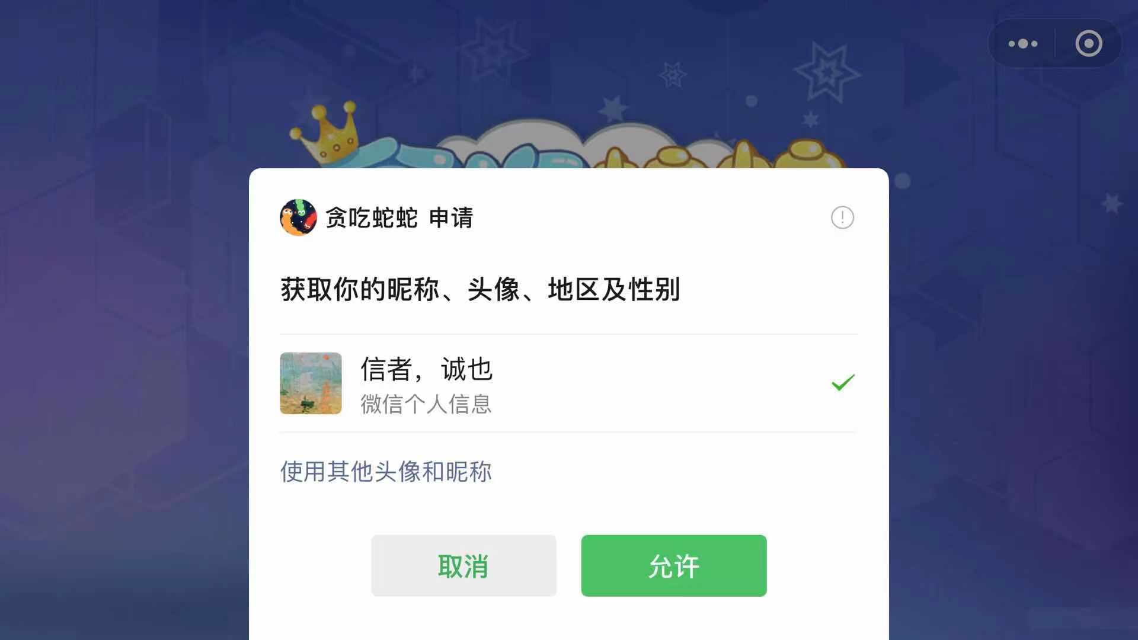

图 13微信申请权限图

### 3.5.x(接口的项目唯一标识符)

TBD

## 3.6CSCI内部接口需求

(1)角色模块

1.选择切换角色

a.说明

本功能所要达到的目的是，用户使用切换角色功能的时候，在用户进入游戏的时候可以切换对应的角色或者皮肤

b.输入

表 77所有输入数据

|  |  |
| --- | --- |
| 数据类型 | 数据内容 |
| 输入源 | 用户 |
| 数量 | 1 |
| 度量单位 | 一个角色（一个皮肤） |
| 时间设定 | 无 |
| 有效输入范围 | 无限制 |

2) 引用的接口说明或接口控制文件的参考资料

暂无

c.处理

1)输入数据的有效性检查。

无

2) 操作的顺序

用户点击对应的角色或者皮肤->系统调用对应的图片->选择开始游戏-> 游戏的时候显示对应的角色或者皮肤。

3)异常情况的响应

若发生异常情况，会由相应提示。具体提示tbd

4) 输入转换成相应输出的方法

当用户选择了对应的角色或者皮肤后，系统去调用对应的图片，在游戏时候到达效果

d.输出

1)输出内容： 在游戏的时候显示对应的角色或者皮肤。

(2)好友模块

1.赠送爱心

a.说明

本功能所要达到的目的是，玩家可在赠送爱心给其他好友

b.输入

1) 所有输入数据

|  |  |
| --- | --- |
| 数据类型 | 数据内容 |
| 输入源 | 用户 |
| 数量 | 1 |
| 度量单位 | 一个爱心 |
| 时间设定 | 无 |
| 有效输入范围 | 无限制 |

2) 引用的接口说明或接口控制文件的参考资料

暂无

c.处理

1)输入数据的有效性检查。

无

2) 操作的顺序

用户进入好友界面->用户选择好友点击赠送爱心按钮->发送爱心成功->好友邮箱收到邮件，附件中含有爱心->好友点击邮件，接收附件爱心->该好友的爱心数量增加

3)异常情况的响应

若发生其他异常情况，会由相应提示。具体提示tbd

4) 输入转换成相应输出的方法

好友赠送爱心后，系统会自动生成一条邮件信息记录，并立刻与数据库进行同步，将邮件信息收录中该玩家的数据中，并及时更新好友的邮件列表，生成一条邮件记录。

d.输出

1)输出内容：用户好友列表出现所添加的用户

（3）.邀请好友模块

1邀请好友

a.说明

本功能所要达到的目的是，玩家可在邀请其他微信用户加入游戏

b.输入

1) 所有输入数据

|  |  |
| --- | --- |
| 数据类型 | 数据内容 |
| 输入源 | 用户 |
| 数量 | 1 |
| 度量单位 | 无 |
| 时间设定 | 无 |
| 有效输入范围 | 无限制 |

2) 引用的接口说明或接口控制文件的参考资料

暂无

c.处理

1)输入数据的有效性检查。

无

2) 操作的顺序

用户点击邀请好友->系统对用户是否已加过该用户为好友进行审核->弹出微信选择好友框->选择微信好友->微信好友点击->该用户好友列表更新

3)异常情况的响应

若发生其他异常情况，会由相应提示。具体提示tbd

4) 输入转换成相应输出的方法

当用户成功添加好友后，系统会立刻与数据库进行同步，及时更新用户好友列表

d.输出

1)输出内容：用户好友列表出现所添加的用户

## 3.7CSCI内部数据需求

类似于角色、地图皮肤等数据，将由我们自己直接设计并且测量数据，制作成相应的记录，导入数据库中，供直接调用。

没有所有数据应该都有符合的名称，属性不会出现空缺。

由于游戏并没可以自填的输入口，所以不需要再额外设计函数，检验玩家的输入是否符合规范

## 3.8适应性需求

在适应性要求中，由于游戏依托微信小程序平台，所以要求玩家手机必须安装微信APP，并且微信能够正常运行，可以打开微信小游戏界面。除此之外没有其他要求。

## 3.9安全性需求

电子游戏本质上是运行在手机中的虚拟程序，与外界没有直接的交流，不会造成对环境的破坏。同时该游戏只是一个简单的微信小游戏，运行需要的硬件条件较低，不会出现烧毁手机硬件，或者是由于性能过载，导致手机超负荷运载，最终爆炸的事情出生。

游戏没有开放充值渠道，不存在骗氪的行为，不会威胁到玩家的财产。另外由于游戏的玩家交互性较低，甚至没有和聊天框的存在，所以不会有利用游戏进行诈骗的事情出生。

另外游戏设计理念健康画面，没有血腥，色情的画面和暴力倾向，不会使产生游戏玩家的反社会情节。

游戏的账号和好友均通过微信调用接口直接登录，本游戏并不需要设计额外的功能来保障玩家的账号安全。

所以综上所述，本游戏在安全性上没有任何问题，不需要再额外在设计函数或者功能，去进行安全性的检测。

## 3.10保密性和私密性需求

在保密性要求上，由于登录是直接请求微信权限，同时不请求玩家的真名和身份证，所以游戏并没有特别的保密和私密性需求。游戏并不额外设计功能保障这一部分需求。

## 3.11CSCI环境需求

硬件需求：

需要一台能上网、并安装微信的手机即可，在微信小程序中登录，无需额外的下载安装，所以对存储空间没有额外要求。

软件需求：

微信6.6.1版本及以上

## 3.12计算机资源需求

### 3.12.1计算机硬件需求

用户层面：能够正常联网、安装微信的智能手机，在微信小程序中登录，无需额外的下载安装，所以对存储空间没有额外要求。

开发者层面：笔记本电脑三台

笔记本1：

处理器：Intel® Core™ i7-8750H CPU@2.21GHz 2.71GHz

存储器：RAM16.00GB

笔记本2：

处理器：Intel® Core™ i7-8750H CPU@2.21GHz 2.71GHz

存储器：RAM16.00GB

笔记本3：

处理器：Intel® Core™ i7-10850H CPU@2.60GHz 4.30GHz

存储器：RAM16.00GB

### 3.12.2计算机硬件资源利用需求

CPU：1.0GHZ及以上

硬盘：80G或以上

内存：512M及以上

### 3.12.3计算机软件需求

|  |  |
| --- | --- |
| 项目 | 设备 |
| 操作系统 | Windows 10 |
| 运行系统 | Android、ios |
| 通信/网络软件 | 微信 |
| 实用软件 | 墨刀、office系列 |
| 输入和设备模拟器 | 微信开发者工具自带模拟器 |
| 测试软件 | 微信开发者工具 |
| 生产用软件 | Intelij Idea、Hbuilder X、power designer |

### 3.12.4计算机通信需求

## 3.13软件质量因素

本次飞翔的小鸟微信小程序项目应该考虑具备以下软件质量因素：

功能性：本产品应能够满足项目计划中所提出的开始游戏、添加好友，切换角色，收取邮件，排行榜等功能；

可靠性：本产品应具有一定的稳定性，在规定的寿命期间内，在预期的使用、运输或储存等所有环境下，保持软件功能可靠，避免运行时崩溃的情况；

可维护性：本次项目过程中的变量命名、体系架构等方面都应做到规范，是的项目开发人员能够方便地理解、改正、改动和改进该软件；

可用性：本产品的组队情况、动态分享情况的应具备直观可视的要求；用户能够控制该程序，有启动、终止功能；和容错性的原则；错误和错误的修复；灵活性和使用的高效性；简洁性和一致性的设计目标。

可移植性：本产品应当可以在不同操作系统上运行；

可重用性：本产品应具备软件本身的可重用性，即软件代码实现的可重用性；同时软件开发的全生命周期中项目的组织、软件需求、设计、文档、实现、测试方法和测试用例都应可以被重复利用或借鉴；

可测试性：任何一项操作或输入都应该有预期的、明确的响应或输出，不管是正确的还是错误的甚至是异常的；错误输出易于识别，要能有助于发现；能够控制程序的行为、输入和输出；能够跟踪程序的操作、状态、性能、错误、GUI事件以及通信情况；

易用性：按钮名称应该易懂，用词准确，屏弃摸棱两可的字眼，要与同一界面上的其他按钮易于区分。使得用户不用查阅帮助就能知道该界面的功能并进行相关的正确操作；

## 3.14设计和实现的约束

本系统的设计和实现存在者以下的几种约束，在此特别说明。在设计实现方面的约束主要来自以下三个方面，包括：平台约束，经济约束以及技术约束。

在平台上：微信小程序要求软件包必须小于4MB，如果是采用分包发送的话，限制可以扩大到12MB。所以程序要尽量压缩大小。

在经济上：项目组经济预算有限，所以金钱要尽可能用在刀刃上，在一些不关键的地方要尽量节省金钱。

在技术上：小组成员技术有限，虽然学习了一段时间的墨刀和微信开发者工具，但是在经验上还是有所欠缺的，所以部分想法可能无法在墨刀上展现，也无法在微信平台上实现出来。

.

## 3.15数据

暂时没有具体完成的数据，数据还有待搜集。

## 3.16操作

说明本系统在常规操作、特殊操作以及初始化操作、恢复操作等方面的要求。

常规操作的时候，不需要技术人员有太多的技术基础。甚至一些简单工作，服务器能够直接调控。

特殊操作，如果发放节日奖励和版本更新奖励也可以较为简单的实现，不需要对工作人员进行额外培训。

在初始化操作和恢复操作等方面，难度系数要求较高，需要对工作人员进行几个月时间的培训才可以进行。

## 3.17故障处理

待定

## 3.18算法说明

弹跳力：影响每次单机屏幕时，小鸟的上升高度，具

表示速度，x代表弹跳力属性值，固定系数

体重：影响小鸟下落的速度

表示速度，y代表体重属性值，固定系数，t表示时间

速度：影响水管移动的速度

v表示速度，z表示速度属性值，固定系数，难度系数

另外关于每局比赛获得的金币数量，我们也做了详细的规定，具体的数值暂时定为用以下公式计算：

每局游戏获得的金币数量 = 分数/2+捡到的金币数量

## 3.19有关人员需求

(若有)本条应描述与使用或支持CSCI的人员有关的需求，包括人员数量、技能等级、责任期、培训需求、其他的信息。如：同时存在的用户数量的需求，内在帮助和培训能力的需求，(若有)还应包括强加于CSCI的人力行为工程需求，这些需求包括对人员在能力与局限性方面的考虑：在正常和极端条件下可预测的人为错误，人为错误造成严重影响的特定区域，例如包括错误消息的颜色和持续时间、关键指示器或关键的物理位置以及听觉信号的使用的需求。

## 3.20有关培训需求

开发人员的培训要求：

1)观看b站上的微信小游戏开发教程，查看微信开发者文档，熟悉游戏开发环境

2)通读《软件工程导论》以及相关的书籍和文档，数量掌握软件开发的向相关流程

4)学习墨刀，git等等配套软件的使用方法，掌握界面设计工具，配置管理系统的使用。

5)开发人员在软件工程导论课中，多实践，积极修改过去的文档，不断调整开发方向，保证最终项目的开发成功。

维护人员的培训需求：

1)维护人员要熟读项目的各种开发文档，对项目的各个细节都有充分的了解，才能够教轻易的上手项目。

2)了解维护人员的操作内容，明白项目维护可以进行的操作，和操作规范，保证维护过程中不会出现错误。

用户的培训需求：

1)游戏内容简单，游戏中的许多理念在其中游戏中都有相似的表现。玩家不需要额外的培训和付出较大的学习成本。

## 3.21有关后勤需求

本项目教暂时没有额外的后勤需求

## 3.22其他需求

TBD

## 3.23包装需求

整个软件包最终会压缩成zip文件递交

## 3.24需求的优先次序和关键程度

(若适用)本条应给出本规格说明中需求的、表明其相对重要程度的优先顺序、关键程度或赋予的权值，如：标识出那些认为对安全性、保密性或私密性起关键作用的需求，以便进行特殊的处理。如果所有需求具有相同的权值，本条应如实陈述。

在游戏中，需求有不同的优先度，有些功能的优先度较高，有些功能的优先度较低，暂时不完成不会影响到游戏的整体完成度。所以可以对功能进行分类，应该区分为功能需求和非功能需求。

在功能需求方面游戏的优先度如下，序号越小表示优先度越高，如果序号相同表示优先度相同，具体排行如表 78

表 78需求优先度表

|  |  |
| --- | --- |
| 优先度 | 需求 |
| 1 | 完成游戏的基本逻辑改造，包括实现小鸟的自然下落，单机跳跃，躲避水管，和水管的碰撞逻辑等等 |
| 2 | 实现角色的切换，包括切换不同角色后，并将角色的各项属性值落到实处 |
| 3 | 在游戏的界面中能够实现统计分数；在地图上增加可被失去的金币；能够统计的分数和单机游戏金币计算公式结算游戏 |
| 4 | 实现难度选择的功能商城实现购买皮肤，地图的功能，可以更换地图和皮肤 |
| 5 | 实现好友和邮箱功能；能够赠送并收到爱心。 |
| 6 | 实现邀请好友的功能 |
| 7 | 实现抽卡功能 |

非功能性需求应该如同下表，序号不代表有限度，每一项的优先度相似，如

表 79非功能性需求表

|  |  |
| --- | --- |
| 序号 | 需求 |
| 1 | 技能更加个性化 |
| 2 | 能够氪金，能够显示出土豪玩家和贫民玩家的区别 |
| 3 | 能够肝，游戏能够消磨大量的时间 |
| 4 | 游戏的地图、难度、皮肤能够更加多样化 |

# 4合格性规定

|  |  |  |
| --- | --- | --- |
| 优先度 | 需求 | 合格性规定 |
| 1 | 完成游戏的基本逻辑改造，包括实现小鸟的自然下落，单机跳跃，躲避水管，和水管的碰撞逻辑等等 | 游戏能够流畅运行，不会出现卡顿 |
| 2 | 实现角色的切换，包括切换不同角色后，并将角色的各项属性值落到实处 | 角色自由切换，不能够切换到没有的角色，同时，不同角色的属性不同 |
| 3 | 在游戏的界面中能够实现统计分数；在地图上增加可被失去的金币；能够统计的分数和单机游戏金币计算公式结算游戏 | 金币可以被吃掉，同时最后计算的金币数量能够加到数据库中 |
| 4 | 实现难度选择的功能商城实现购买皮肤，地图的功能，可以更换地图和皮肤 | 能够正常购买角色，切换角色，数据库可以产生反映等等， |
| 5 | 实现好友和邮箱功能；能够赠送并收到爱心。 | 存在爱心功能，能够实现正常的交互 |
| 6 | 实现邀请好友的功能 | 能够调用微信接口，将广告发送到朋友圈，聊天群。 |
| 7 | 实现抽卡功能 | TBD |

# 5需求可追踪性

本章应包括：

a.从本规格说明中每个CSCI的需求到其所涉及的系统(或子系统)需求的可追踪性。(该可追踪性也可以通过对第3章中的每个需求进行注释的方法加以描述).

注：每一层次的系统细化可能导致对更高层次的需求不能直接进行追踪。例如：建立多个CSCI的系统体系结构设计可能会产生有关CSCI之间接口的需求，而这些接口需求在系统需求中并没有被覆盖，这样的需求可以被追踪到诸如“系统实现”这样的一般需求，或被追踪到导致它们产生的系统设计决策上。

b.从分配到被本规格说明中的CSCI的每个系统(或子系统)需求到涉及它的CSCI需求的可追踪性。分配到CSCI的所有系统(或子系统)需求应加以说明。追踪到IRS中所包含的CSCI需求可引用IRS.

TBD

# 6尚未解决的问题

如需要，可说明软件需求中的尚未解决的遗留问题。

# 7注解

本章应包含有助于理解本文档的一般信息(例如背景信息、词汇表、原理)。本章应包含为理解本文档需要的术语和定义，所有缩略语和它们在文档中的含义的字母序列表。

# 附录

1、用户界面调研

# 界面样式调研

Z：朱涵

C：陈正祎

T：童子涵

1.你期待的游戏模式是横屏还是竖屏？

A)横屏

B)竖屏

Z：竖屏

C：如果是竖屏看到的视野会比较窄，横屏比较宽，喜欢宽一点。

T：竖屏好一点，竖屏比较有气氛

2.你期待的主界面按钮布置：

A)像部落冲突一样,游戏开始、邮箱、角色、商城等等按钮布置在最下方

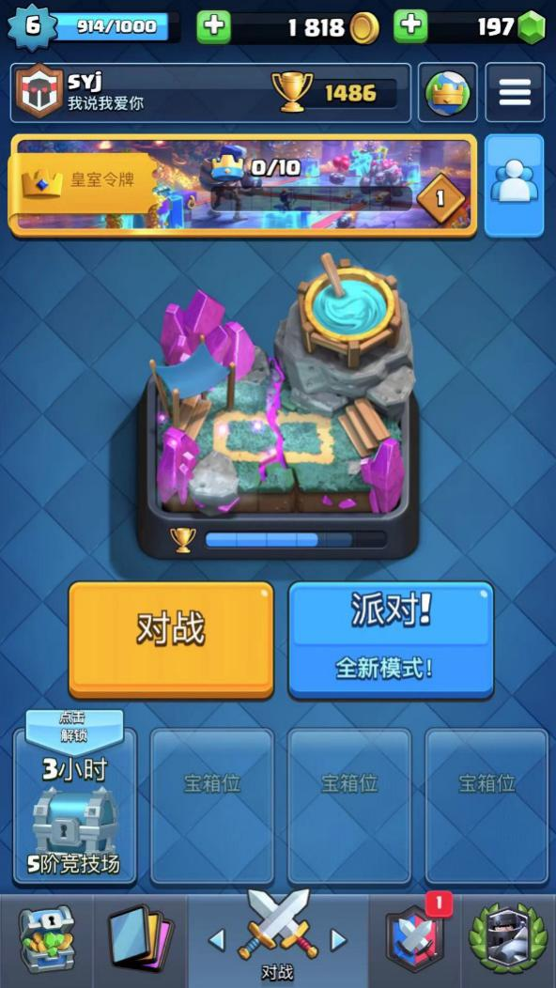

B)像天天爱消除一样，各种按钮独立成块，分布在屏幕各处

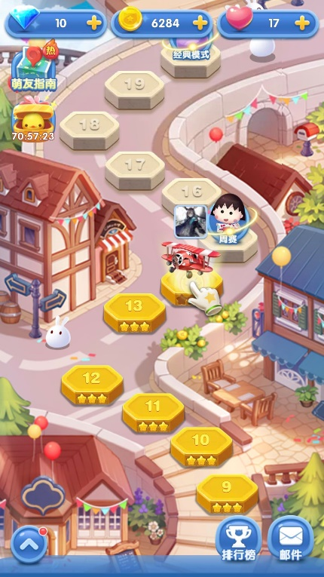

C)如下图一样整齐排列

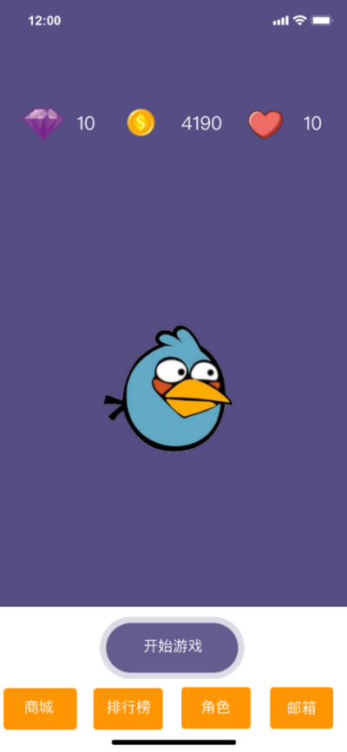

Z：偏向于天天爱消除，看上去比较灵动

C：喜欢部落冲突这样的

T：喜欢像部落冲突一样的，比较整齐

3.我期待的商城样式：

A)像决战平安京一样，角色，皮肤等按类别呈现在最下方，中间显示各个不同的角色和皮肤的购买情况

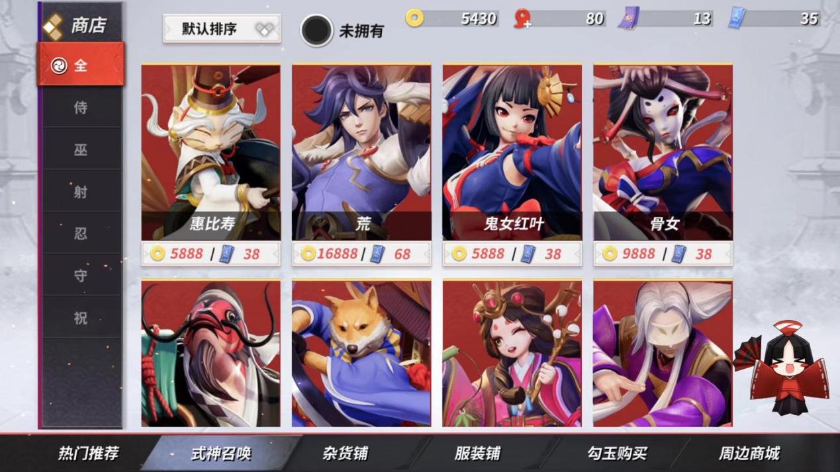

B)像荒野乱斗一样长条显示，各个类别不规则拼接，每天能购买的角色和皮肤随机出现，没有常驻的角色和皮肤

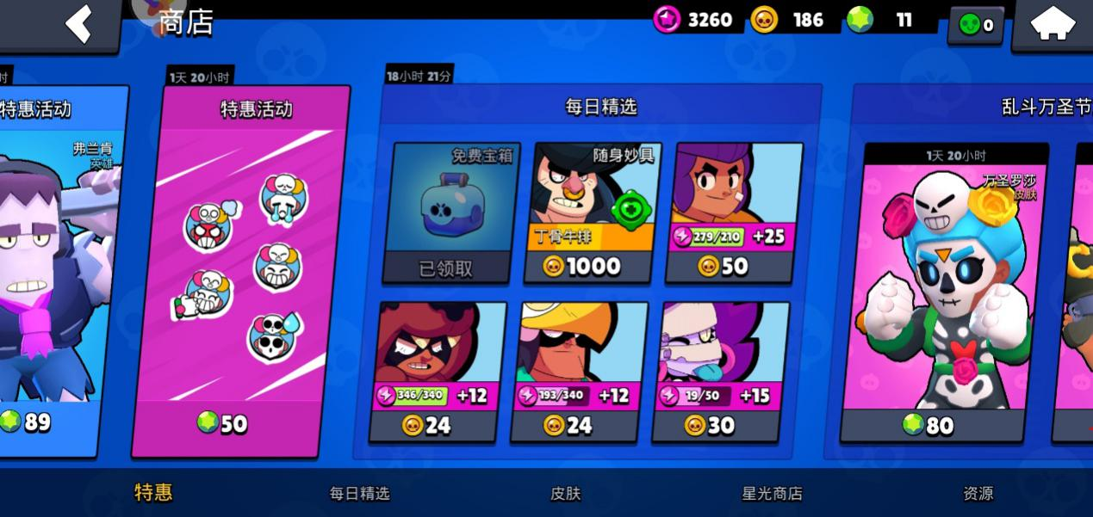

Z：决战平安京

C：荒野乱斗商城东西挺少的，如果东西少的话可以像荒野乱斗这样，如果商城东西多，像决战平安京这样比较好。

D：决战平安京一样的，游戏里的商品可以随便挑，像荒野乱斗还要等刷新，太麻烦了

4) 你期待的角色界面设计是如何的？

参考图片

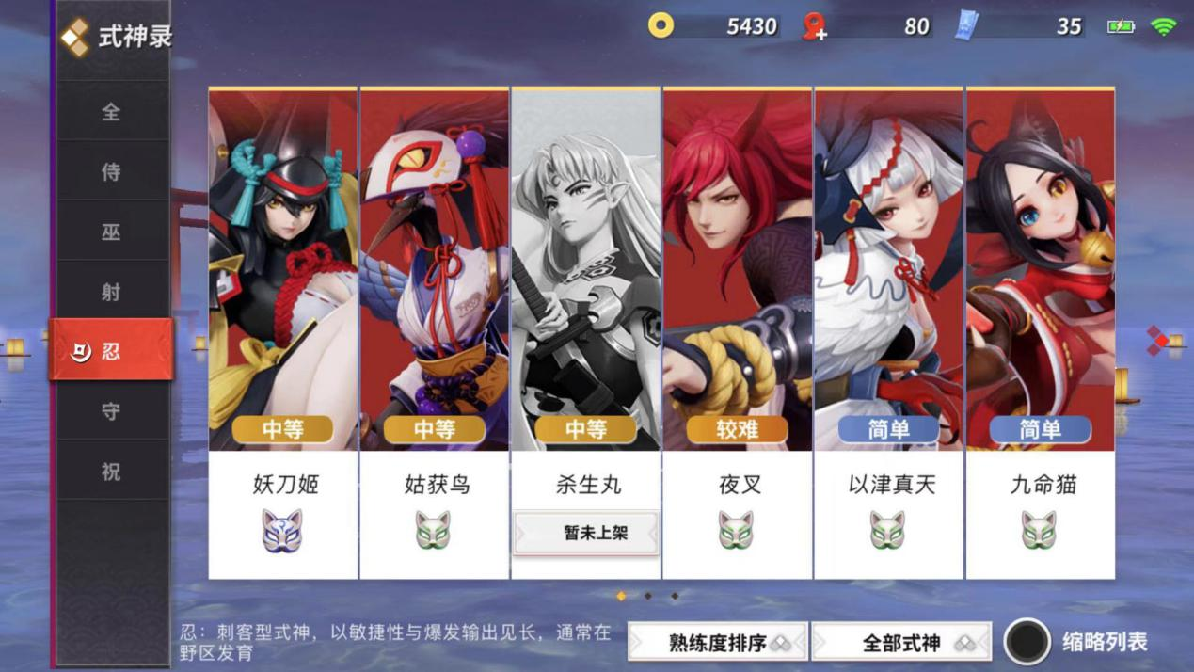

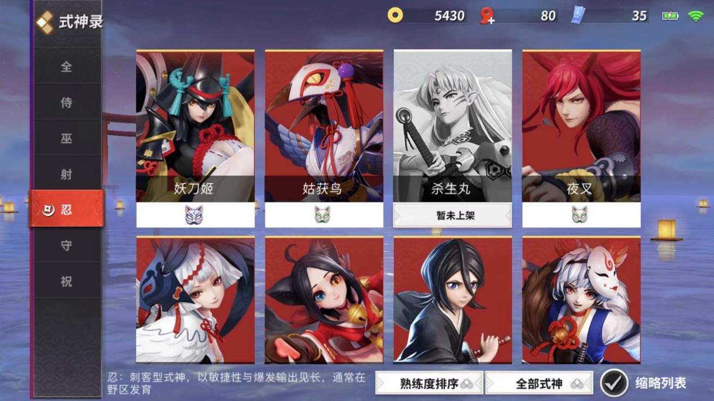

Z：图1比较好

C：如果角色立绘比较精美，倾向于上面这种，可以看得更多一些

T：图二比较好，可以看见的比较多一些

5)你期待的角色应该有哪些技能

Z：首先，这鸟得会冲刺，冲的时候得是无敌，可以把水管撞坏，撞坏有加分；抵一条命的护盾；有摧毁地形的攻击措施

C：想要无敌可以自动寻路，这样看上去比较酷炫。

T：想爆炸一类的技能和复活

6）在游戏界面，你认为技能应该摆放在哪个位置，会让你觉得更好点击？



Z：TAP TO START下面这块黑地，既不影响看障碍物的位置，而且大拇指方便点击。

C：一般来说玩手机，大拇指在TAP TO START这个位置，所以放在这个位置比较好。

T：按钮放在正下方，TAP TO START方便按一点

确认界面中用户朱涵和陈正祎提出的问题：

1.



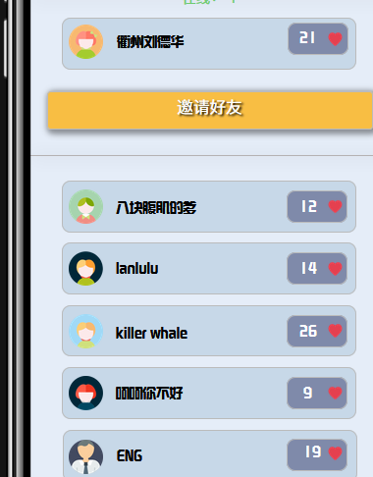

我们在好友栏中的爱心左边的数值代表和好友的亲密度，爱心则是一个向好友赠送爱心增加亲密度的选项，图1中用户个人的爱心代表体力值，用户认为这两者用相同的图标是不太合理的，容易混淆并造成误解，到底是体力还是亲密度，数值又是什么意思，用户的理解形成偏差。

2.一位用户提到，不想这个游戏有体力值的设定，这本来就是个小游戏，还要限制游玩的次数，会感到很难受。

3.游戏界面中



分数的显示非常违和，建议放到左上角，并且缩小字体，用户认为放在现有的状态会影响观感，并且会影响玩家观察水管。

4.



在该图中，玩家的金币，钻石，以及体力值都有显示，而用户认为加号+应该放在图标和数值的右边，这样才符合一般游戏的设定，放在左边不太合理。

5.



用户认为，这两个按钮点击后的界面应当让用户能看到，比如点左边的三个点，弹出的分享界面应该有设计。

6.用户想要在游戏过程中提供能暂停的选项，如果玩家在游玩过程中，突然有事玩不了，应该有暂停可以让玩家在完事之后回到游戏中还能继续之前的游戏。同时在暂停时间，界面应该能弹出一个菜单，包含几个选项，继续，或者是重新开始，以及回到主菜单。